MATEMATYKA:
http://91.217.224.21/4ses/servlet/MainServlet
Powyższy link należy skopiować i otworzyć w przeglądarce internetowej.
Wówczas pojawi się formatka do logowania.
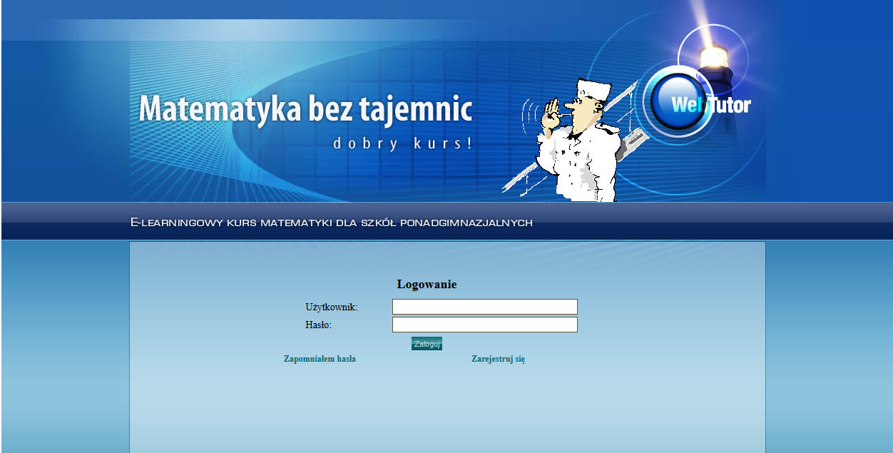
Następnie należy wprowadzić nazwę użytkownika i hasło.
Login: TEST_1
Hasło: TEST_1
Wówczas pojawia się formatka z dostępem do ścieżki szkoleniowej „Matando 2018 Test”.
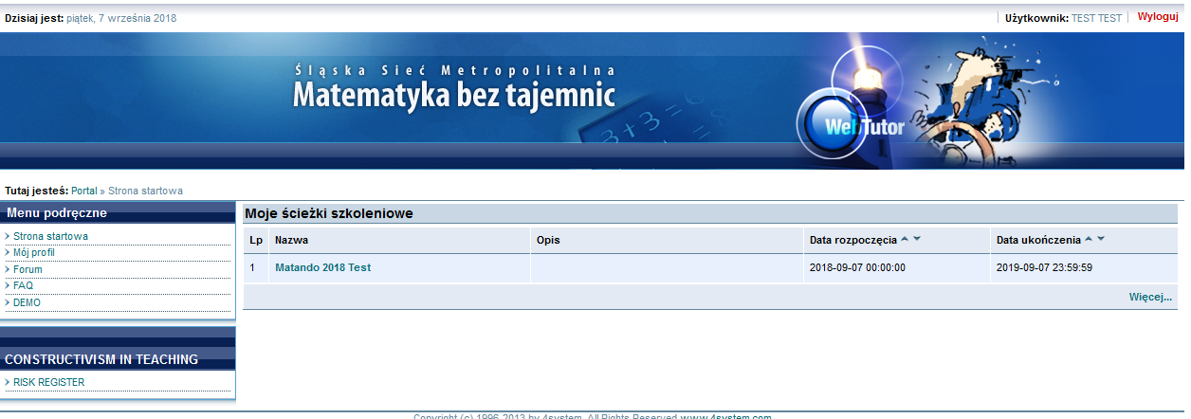
Następnie klikamy w tą ścieżkę lub napis „Więcej” i przechodzimy do kursów.

INFORMATYKA:
- stosowanie algorytmów operujących na znakach tekstowych (nr podstawy 5.11.d)
- stosowanie algorytmów sortowania, wyszukiwanie minimum i maksimum (nr podstawy 5.11.b)
- struktury danych, wskaźniki*, klasy*, dziedziczenie w programowaniu* (nr podstawy 5.14)
- zmienne lokalne i globalne *, zmienne tablicowe* (łatwe), procedury rekurencyjne (nr podstawy 5.9)
- Binarne drzewa przeszukiwań, rekurencja (trudne)
- generowanie liczb pseudolosowych*
- algorytmy kompresji i szyfrowania (nr podstawy 5.11.e)
- opisywanie modeli barw i ich zastosowanie (nr podstawy 4.1) charakterystyka i zastosowanie grafiki rastrowej i wektorowej (nr podstawy 4.2)
- stosowanie strukturalnego języka zapytań (SQL) do wyszukiwania i przetwarzania informacji w relacyjnej bazie danych (nr podstawy 2.2)
- współbieżność i transakcje w relacyjnych bazach danych* (trudne)
- stosowanie strukturalnego języka zapytań (SQL) do wyszukiwania i przetwarzania informacji w relacyjnej bazie danych (nr podstawy 2.2)
- sieci komputerowe: protokoły, rodzaje, standardy (nr podstawy 1.3)
- Jednostki danych stosowane w informatyce* (łatwe)
- Adresowanie IPv4 w sieciach komputerowych* (łatwe)
- Systemy liczbowe (binarne, oktalne, heksadecymalne)* (łatwe)

Bramki logiczne, funkcje logiczne* (łatwe)
- stosowanie algorytmów operujących na znakach tekstowych (nr podstawy 5.11.d)
- stosowanie algorytmów sortowania, wyszukiwanie minimum i maksimum (nr podstawy 5.11.b)
- struktury danych, wskaźniki*, klasy*, dziedziczenie w programowaniu* (nr podstawy 5.14)
- zmienne lokalne i globalne *, zmienne tablicowe* (łatwe), procedury rekurencyjne (nr podstawy 5.9)
- Binarne drzewa przeszukiwań, rekurencja (trudne)
- generowanie liczb pseudolosowych*
- algorytmy kompresji i szyfrowania (nr podstawy 5.11.e)
- opisywanie modeli barw i ich zastosowanie (nr podstawy 4.1) charakterystyka i zastosowanie grafiki rastrowej i wektorowej (nr podstawy 4.2)
- stosowanie strukturalnego języka zapytań (SQL) do wyszukiwania i przetwarzania informacji w relacyjnej bazie danych (nr podstawy 2.2)
- współbieżność i transakcje w relacyjnych bazach danych* (trudne)
- stosowanie strukturalnego języka zapytań (SQL) do wyszukiwania i przetwarzania informacji w relacyjnej bazie danych (nr podstawy 2.2)
- sieci komputerowe: protokoły, rodzaje, standardy (nr podstawy 1.3)
- Jednostki danych stosowane w informatyce* (łatwe)
- Adresowanie IPv4 w sieciach komputerowych* (łatwe)

Systemy liczbowe (binarne, oktalne, heksadecymalne)* (łatwe)

Bramki logiczne, funkcje logiczne* (łatwe)

